Nyhedsbrev
Stubberup Sogns Lokalarkiv
Holmens Hus
Fynshovedvej 486, Martofte

Beboerforeningen inviterer til fællesspisning i Holmes Hus onsdag d. 12. oktober kl. 18.00.
Pris for mad, kaffe og foredrag er 150 kr. Det koster 50 kr. hvis man kun kommer til foredraget, der starter kl. 19.15 . Tilmelding til Bente Kragebær på tlf. 4021 8554, eller mail til: Bente Kragebær b.m.s.k@mail.dk.
Tormod Tønnesen holder foredrag om Kertemindebanen og Martofte Station.
Tormod Tønnesen er født og opvokset på Dræby station, hvor hans far var stationsforstander på den lokale station. I det hele taget er familiens liv uløseligt knyttet til Kertemindebanen som foredragsholderens slægtninge var med til at bygge. Der bliver vist en række billeder. Særlig fokus på Martofte Station, Kirkebro og Hersnap trinbrætterne.

Lær dine rødder at kende
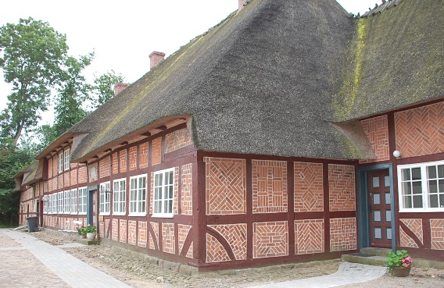
Stubberup Sogns Beboerforening og Lokalhistorisk Arkiv afholder kursus i slægtsforskning.
Introduktionsmøde onsdag d. 18. oktober 2017 kl.19.30 v/ Preben Knudsen
Det er en hobby, hvor man ud fra indicier og beviser finder forfædrenes livshistorie.
Navne og årstal er kun skelettet, men sæt også kød på skelettet.
Forfædrenes rolle i samtidshistorien.
Kirkebøger, folketællinger, lægdsrulle, skifter, ejendomsoplysninger og tusinde andre ting ligger på nettet. Biblioteker, arkiver, museer mm. Kan måske også hjælpe dig.
Det forventes at du har kendskab til brug af internettet og det vil være en stor fordel, at du medbringer en bærbar computer.
Kurset vil blive afholdt 4 gange med 2 lektioner på 45 minutter pr. gang.
Første aften (introduktion tæller ikke med som undervisningsaften) snakker vi om det videre forløb. Er der andre dage eller tidspunkter, der passer dig bedre?
Nærmere oplysninger fås hos kursusleder Preben Knudsen
26 35 12 57 ellen1marie@hotmail.com

Arkivernes dag lørdag. 11 nov. Dørene åbnes kl. 10

Vi mødes ved Holmens Hus Kl. 10.30. Byvandring med Palle Ovesen, Ove Jensen og Leif Nørgaard. Der vil blive fortalt om det tidligere erhvervsliv i Martofte. Dagen igennem kan der købes kaffe, te og kage. Alle er velkomne.
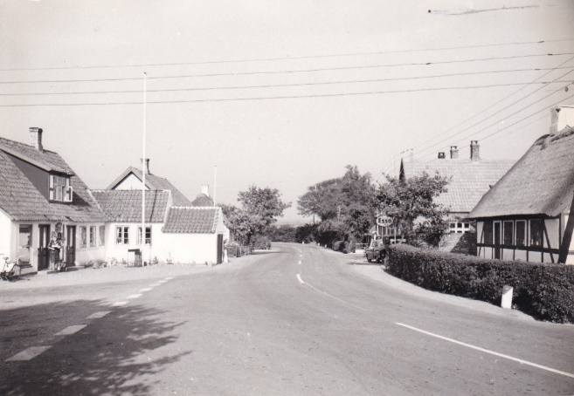
Kl. 11.30 Frokost med gl. egnsretter i Holmens Hus. Frokost 50 kr. Der kan købes øl og vand. Måske har du lyst til at hjælpe med forberedelserne? (Vi lukker for frokost-tilmeldinger, ved 70 tilmeldinger). Tilmelding senest mandag d. 6 nov. til Else M. Jensen tlf. 2860 3735 eller Stubberup
Lokalarkiv stubberuplokalarkiv@msn.com
Nogle af de erindringer, som Arkivet har modtaget, vil være lagt frem. Fortællinger om datidens skolegang, samt resultaterne af håndarbejdstimerne kan ses. Også alterdugen, fra Stubberup Kirke, syet af Frederikke Trolle Jacobsen er fundet frem. Vi deltager i det landsdækkende: ”Giv det videre”, om danskernes historie, og håber at få mange beretninger indleveret.

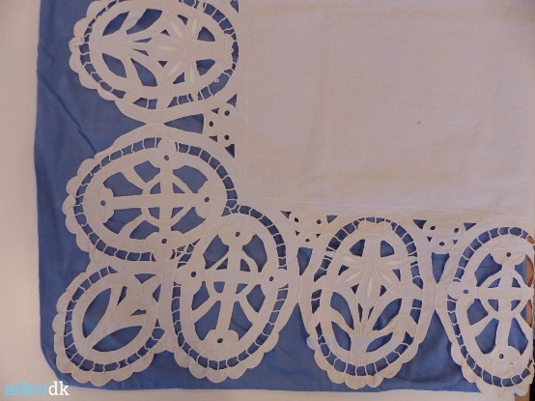
Siden sidst
Arkivet har sommeren igennem haft mange henvendelser og besøg. Vi har modtaget fotos, der bl.a. viser det lille Bibliotek ved Martofte Skole. Et originalt brev, skrevet af Lars Hansen, Bystævnevej 22, der deltog og omkom i krigen 1848.
Julemarked.25 nov. Vi holder åbent fra kl. 10 til 16. Har du billeder af konfirmander fra Stubberup Sogn, vil vi gerne låne dem, og scanne dem ind.

Ønsker du at afmelde nyhedsbrevet, så send en mail til elsemjensen@hotmail.com

